平行四边形的性质
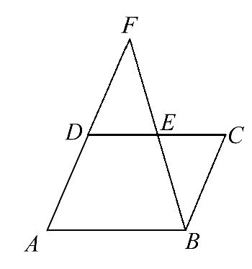
一、选择题(每小题4分,共12分)
1.(2013·乐山中考)如图,点E是▱ABCD的边CD的中点,AD,BE的延长线相交于点F,DF=3,DE=2,则▱ABCD的周长为( )
A.5 B.7
C.10 D.14
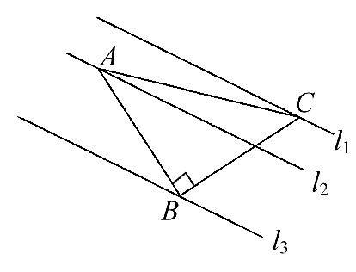
2.如图,已知△ABC中,∠ABC=90°,AB=BC,三角形的顶点在相互平行的三条直线l₁,l₂,l₃上,且l₁,l₂之间的距离为2,l₂,l₃之间的距离为3,则AC的长是( )
A.2Error: Reference source not found B.2Error: Reference source not found C.4Error: Reference source not found D.7
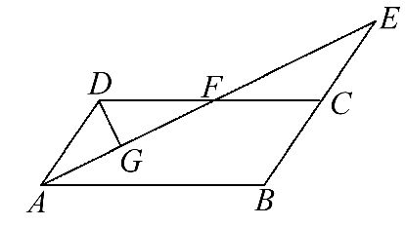
3.(2013·泰安中考)如图,在平行四边形ABCD中,AB=4,∠BAD的平分线与BC的延长线交于点E,与DC交于点F,且点F为边DC的中点,DG⊥AE,垂足为G,若DG=1,则AE的长为( )
A.2Error: Reference source not found B.4Error: Reference source not found C.4 D.8

二、填空题(每小题4分,共12分)
4.(2013·江西中考)如图,▱ABCD与▱DCFE的周长相等,且∠BAD=60°,∠F=110°,则∠DAE的度数为 .
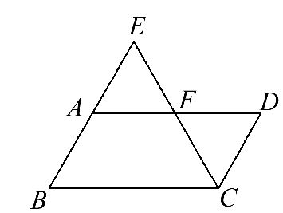
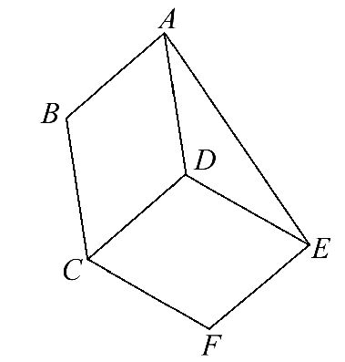
5.如图,▱ABCD中,E是BA延长线上一点,AB=AE,连接CE交AD于点F,若CF平分∠BCD,AB=3,则BC的长为 .
6.在△MNB中,BN=6,点A,C,D分别在MB,NB,MN上,四边形ABCD为平行四边形,且∠NDC=∠MDA,则四边形ABCD的周长是 .
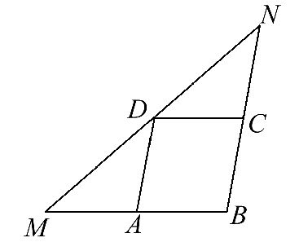
三、解答题(共26分)
7.(8分)(2013·长春中考)在△ABC中,AB=AC,点D,E,F分别是AC,BC,BA延长线上的点,四边形ADEF为平行四边形.求证:AD=BF.
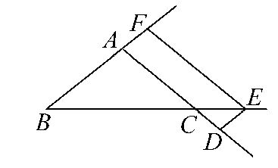
8.(8分)(2013·广州中考)已知四边形ABCD是平行四边形(如图),把△ABD沿对角线BD翻折180°得到△A'BD.
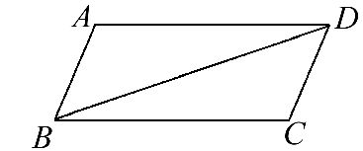
(1)利用尺规作出△A'BD.(要求保留作图痕迹,不写作法).
(2)设DA'与BC交于点E,求证:△BA'E≌△DCE.
【拓展延伸】
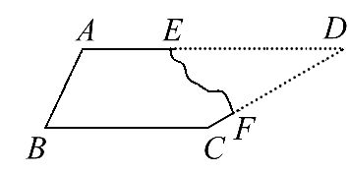
9.(10分)一块形状如图所示的玻璃,其中DEF部分不小心被打碎了,已知AE∥BC,并测得AB=60cm,BC=80cm,∠A=120°,∠C=150°,你能设计一个方案,根据测得的数据求出AD的长吗?

答案解析
1.【解析】选D.∵点E是▱ABCD的边CD的中点,
∴DE=CE.
∵▱ABCD中,AD∥BC,
∴∠FDE=∠BCE,∠F=∠EBC.
∴△FDE≌△BCE.∴DF=CB.
∵DF=3,DE=2,∴▱ABCD的周长为4DE+2DF=14,故选D.
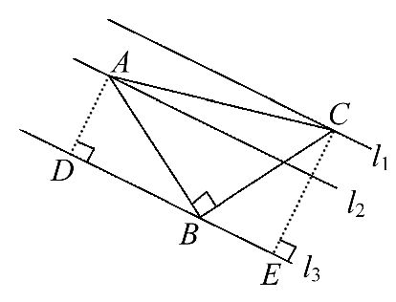
2.【解析】选A.作AD⊥l₃于D,作CE⊥l₃于E,
∵∠ABC=90°,∴∠ABD+∠CBE=90°,
又∠DAB+∠ABD=90°,
∴∠BAD=∠CBE,
又AB=BC,∠ADB=∠BEC.
∴△ABD≌△BCE,∴BE=AD=3,
在Rt△BCE中,根据勾股定理,得BC=Error: Reference source not found,
在Rt△ABC中,根据勾股定理,
得AC=Error: Reference source not found=Error: Reference source not found×Error: Reference source not found=2Error: Reference source not found.
3.【解析】选B.∵AE为∠DAB的平分线,
∴∠DAE=∠BAE.
∵DC∥AB,
∴∠BAE=∠DFA,
∴∠DAE=∠DFA,∴AD=FD,
又F为DC的中点,∴DF=CF,
∴AD=DF=Error: Reference source not foundDC=Error: Reference source not foundAB=2,
在Rt△ADG中,根据勾股定理得AG=Error: Reference source not found,
则AF=2AG=2Error: Reference source not found,
在△ADF和△ECF中,Error: Reference source not found[来源:学_科_网Z_X_X_K]
∴△ADF≌△ECF,
∴AF=EF,则AE=2AF=4Error: Reference source not found.
4.【解析】∵▱ABCD与▱DCFE的周长相等,且有公共边CD,
∴AD=DE,∠ADE=∠BCF=60°+70°=130°.[来源:Zxxk.Com]
∴∠DAE=Error: Reference source not found(180°-∠ADE)=Error: Reference source not found×50°=25°.
答案:25°
5.【解析】∵四边形ABCD是平行四边形,
∴AB∥CD,∴∠E=∠ECD.
∵CF平分∠BCD,
∴∠ECD=∠BCE,
∴∠E=∠BCE,
∴BC=BE=AB+AE=6.
答案:6
6.【解析】在平行四边形ABCD中,CD∥AB,AD∥BC,
∴∠M=∠NDC,∠N=∠MDA,
∵∠NDC=∠MDA,
∴∠M=∠N=∠NDC=∠MDA,
∴MB=BN=6,CD=CN,AD=MA,
∴四边形ABCD的周长=AB+BC+CD+AD=MA+AB+BC+CN=MB+BN=2BN=12.
答案:12
7.【证明】∵四边形ADEF为平行四边形,
∴AD=EF,AD∥EF.∴∠ACB=∠FEB.
∵AB=AC,∴∠ACB=∠B.∴∠FEB=∠B.
∴EF=BF.∴AD=BF.
8.【解析】(1)如图,△A'BD即为所求.[来源:学科网]
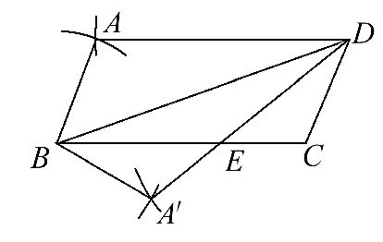
(2)因为四边形ABCD是平行四边形,
所以∠A=∠C,AB=CD.
又由作图可知∠A'=∠A=∠C,BA'=BA=DC,
在△BA'E和△DCE中,Error: Reference source not found
∴△BA'E≌△DCE.[来源:学+科+网Z+X+X+K]
9.【解析】过点C作CG∥AB交AD于点G,∵AE∥BC,
∴四边形ABCG是平行四边形,
∴CG=AB=60cm,AG=BC=80cm,
∠DGC=∠A=120°,∠B=180°-∠A=60°.
∵∠BCD=150°,∴∠D=180°-∠BCD=30°,
∴∠GCD=∠D=30°,∴DG=CG=AB=60cm,
∴AD=AG+DG=140cm.[来源:学科网ZXXK]

